姓名：孙蕗 学院及专业：工科试验班类人工智能学院 学号：2112060
组别： L 座号： 6
实验日期： 2022年3月12日 成绩： 教师签字：
碰撞实验报告
- 实验目的
- 用对心碰撞特例检验动量守恒定律；
- 了解动量守恒和动能守恒的条件；
- 熟练地使用气垫导轨及数字亳秒计。
- 实验仪器
气垫导轨及附件（滑块、挡光框各一对）、数字毫秒计、物理天平、游标卡尺等。
- 实验原理
1.验证动量守恒定律
动量守恒定律：若一个物体系所受合外力为零，则物体的总动量保持不变;若物体系所受合外力在某个方向的分量为零，则此物体系的总动量在该方向的分量守恒。
设在平直导轨上，两个滑块作对心碰撞，若忽略空气阻力，则在水平方向上就满足动量守恒定律成立的条件，即碰撞前后的总动量保持不变：
m₁u₁+m₂u₂=m₁ν₁+m₂ν₂
其中，u₁、u₂和ν₁、ν₂分别为滑块m₁、m₂在碰撞前后的速度。若分别测出式中各量，且等式左右两边相等，则动量守恒定律得以验证。
2.碰撞后的动能损失
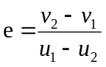只要满足动量守恒定律成立的条件，不论弹性碰撞还是非弹性碰撞，总动量都将守恒。但动能在碰撞过程中是否守恒，还将与碰撞的性质有关。碰撞的性质通常用恢复系数 e 表达：

式中，ν₂-ν₁为两物体碰撞后相互分离的相对速度, u₁- u₂则为碰撞前彼此接近的相对速度。
(1)若相互碰撞的物体为弹性材料，碰撞后物体的形变得以完全恢复，则物体系的总动能不变，碰撞后两物体的相对速度等于碰撞前两物体的相对速度，即 e=1，这类碰撞称为完全弹性碰撞。
(2)若碰撞物体具有一定的塑性，碰撞后尚有部分形变残留，则物体系的总动能有所损耗，转变为其他形式的能量，碰撞后两物体的相对速度小于碰撞前的相对速度，即0<ν₂-ν₁<u₁- u₂即0<e<1，这类碰撞称为非弹性碰撞。
(3)碰撞后两物体的相对速度为零，即ν₂-ν₁=0，两物体粘在一起以后以相同速度继续运动，此时 e=0，物体系的总动能损失最大，这类碰撞称为完全非弹性碰撞，它是非弹性碰撞的一种特殊情况。
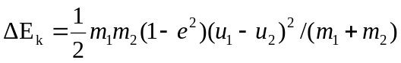三类碰撞过程中，总动量均守恒，但总动能有不同的情况。由式子可求碰撞后的动能损失

- 对于完全弹性碰撞，因e=1，故ΔE_{k}=0,即无动能损失，或称为动能守恒。
- 对于完全非弹性碰撞，因e=0，故ΔE_{k}≡ΔE_{kM}，即动能损失最大。
（3）对于非完全弹性碰撞，因0<e<1,故动能损失介于二者之间，即0<ΔE_{k}<ΔE_{kM.}
3.讨论 m₁≈m₂=m，且 u₂=0 的特定条件下，两滑块的对心碰撞
(1)对完全弹性碰撞，e=1, ν₁=0，ν₂= u₁
理想情况下：两滑块质量相等，且第二滑块处于静止时，发生完全弹性碰撞的结果，使第一滑块静止下来，而第二滑块完全具有第一滑块碰撞前的速度，“接力式”地向前运动。若关系式成立，则说明完全弹性碰撞过程中动量守恒，e=1，无动能损失，动能也守恒。
若两滑块质量不严格相等、两挡光物的有效遮光宽度Δs₁、Δs₂也不严格相等，则碰撞前后的动量百分差 E₁为：
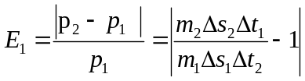

动能百分差 E₂为：
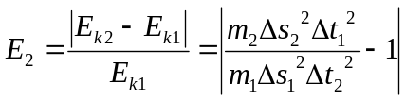

若 E₁及 E₂在其实验误差范围之内，则说明上述结论成立。
(2)对于完全非弹性碰撞，ν₁=ν₂=u₁/2
若上式得证，则说明完全非弹性碰撞动量守恒，且e=0，其动能损失最大， 约为 50%。
考虑到完全非弹性碰撞时可采用同一挡光物遮光，即有: Δs₂’≡Δs₁’。同样可求得其动量和动能百分差 E₁’及E₂’分别为：
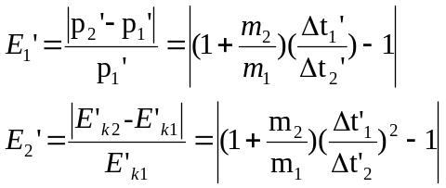

其动能损失的百分误差为：
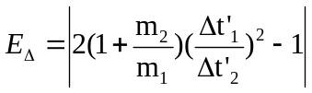

若 E1’及 E2’在其实验误差范围之内，则说明上述结论成立。
- 实验内容
1.用动态法调平导轨，使滑块在选定的运动方向上做匀速运动，保证碰撞时合外力约为零；
2.用电子天平校验两滑块（连同挡光物）的质量 m₁及m₂；
3.用游标卡尺测出两挡光物的有效遮光宽度Δs₁、Δs₂及Δs₁’；
4.在m₁≈m₂=m 的条件下，测完全弹性和完全非弹性碰撞前后两滑块各自通过光电门1、2 的时间Δt₁、Δt₂及Δt₁’、Δt₂’。
- 注意事项
- 严格按照气垫导轨操作规则，维护气垫导轨：
气轨上做任何实验，均需首先将导轨纵向调节水平。调节导轨水平的方法是调节底脚螺丝。判断导轨是否水平的标准分静态法和动态法：
①静态法：通气后，将滑块置于导轨的任何部位，若滑块相对静止，或略有左右晃动 (即不产生定向滑动)，则可认为气轨已被调平。适于滑块在导轨上作双向运动的实验中使用。
②动态法：滑块运行过程中，其挡光物通过两个光电门的遮光时间相同，说明滑块在导轨上做匀速直线运动，则可认为气轨已被调平。适用于滑块只作单方向运动的实验中， 调节过程中已经消除了空气阻力的影响，所以在何种速度下做实验，就应在该速度附近调平，而且调节时滑块的运动方向亦应与实验时所选滑块的运动方向一致。
2.实验中应保证u₂=0的条件，为此，在第一滑块到达之前，先用手轻扶滑块2，待滑块1即将与2 碰撞之前再松手，且松手时不应给滑块以初始速度;
3. 给滑块1速度时要平稳，不应使滑块产生摆动;挡光框平面应与滑块运动方向一致，且其遮光边缘应与滑块运动方向垂直。
4. 严格遵守电子天平的操作规则
5.挡光框与滑块之间应固定牢固，防止碰撞时相对位置改变，影响测量精度。
6.对于完全非弹性碰撞，由于滑块 1、2 粘接在一起时速度几乎减半，此时它们的运动不再是匀速的，因此可将滑块2置于第二个光电门后，让第二个光电门测量滑块1、2 碰撞瞬间滑块 1 的通过时间。
- 数据处理

调平后滑块两次通过电光门的时间：t₁= 29.62ms ,t₂= 29.55ms,Δt=0.07ms <0.1ms

次数i | 完全弹性碰撞 |  |  |  | 完全非弹性碰撞
次数i | 碰前 |  | 碰后 |  | 碰前 |  | 碰后
次数i | △t₁/ms | u/(m/s) | △t₂/ms | v/(m/s) | △t₁’/ms | u’/(m/s) | △t₂’/ms | v’/(m/s)
1 | 29.62 | 1.6948 | 31.43 | 1.5908 | 44.82 | 1.1200 | 89.08 | 0.5635
2 | 41.62 | 1.2062 | 44.01 | 1.1361 | 30.85 | 1.6272 | 64.33 | 0.7804
3 | 36.49 | 1.3757 | 38.93 | 1.2844 | 28.22 | 1.7789 | 58.09 | 0.8642
4 | 46.09 | 1.0892 | 49.46 | 1.0109 | 32.11 | 1.5634 | 66.47 | 0.7552
5 | 52.91 | 0.9488 | 55.58 | 0.8996 | 26.61 | 1.8865 | 55.14 | 0.9104
6 | 80.02 | 0.6273 | 83.96 | 0.5955 | 24.24 | 2.0710 | 49.91 | 1.0058
m₁=131.12g m₂=131.08g △s₁= 5.020cm △s₂= 5.000cm △s₁’=5.020cm

完全弹性碰撞：
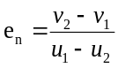

完全非弹性碰撞：（e=0）
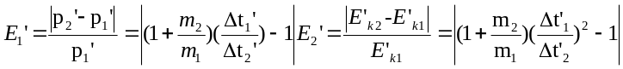
次数i | 完全弹性碰撞 |  |  | 完全非弹性碰撞
次数i | 恢复系数e_{n} | 动量百分差E₁ | 动能百分差E₂ | 恢复系数e_{n}=0 | 动量百分差E₁’ | 动能百分差E₂’ | 动能损失百分误差E_{Δ}
1 | 0.9386 | 0.0615 | 0.1192 | 恢复系数e_{n}=0 | 0.0060 | 0.4948 | 0.0122
2 | 0.9419 | 0.0584 | 0.1130 | 恢复系数e_{n}=0 | 0.0411 | 0.5401 | 0.0801
3 | 0.9336 | 0.0667 | 0.1287 | 恢复系数e_{n}=0 | 0.0286 | 0.5281 | 0.0562
4 | 0.9281 | 0.0721 | 0.1388 | 恢复系数e_{n}=0 | 0.0340 | 0.5333 | 0.0666
5 | 0.9481 | 0.0521 | 0.1013 | 恢复系数e_{n}=0 | 0.0350 | 0.5343 | 0.0686
6 | 0.9493 | 0.0510 | 0.0992 | 恢复系数e_{n}=0 | 0.0288 | 0.5283 | 0.0566
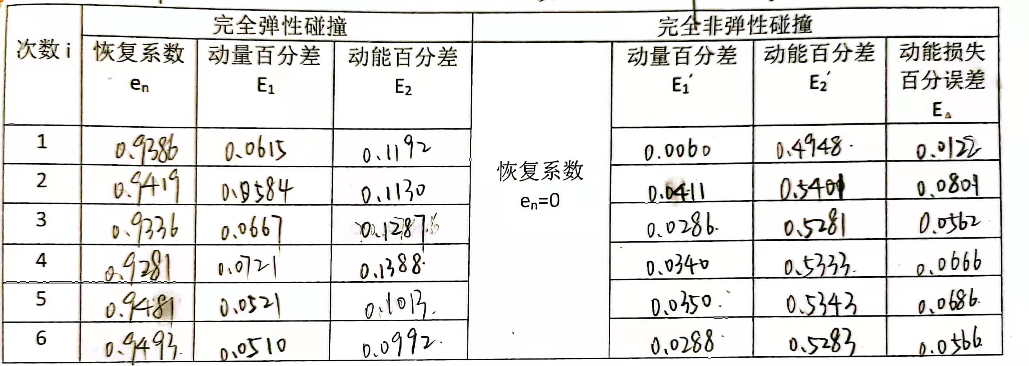
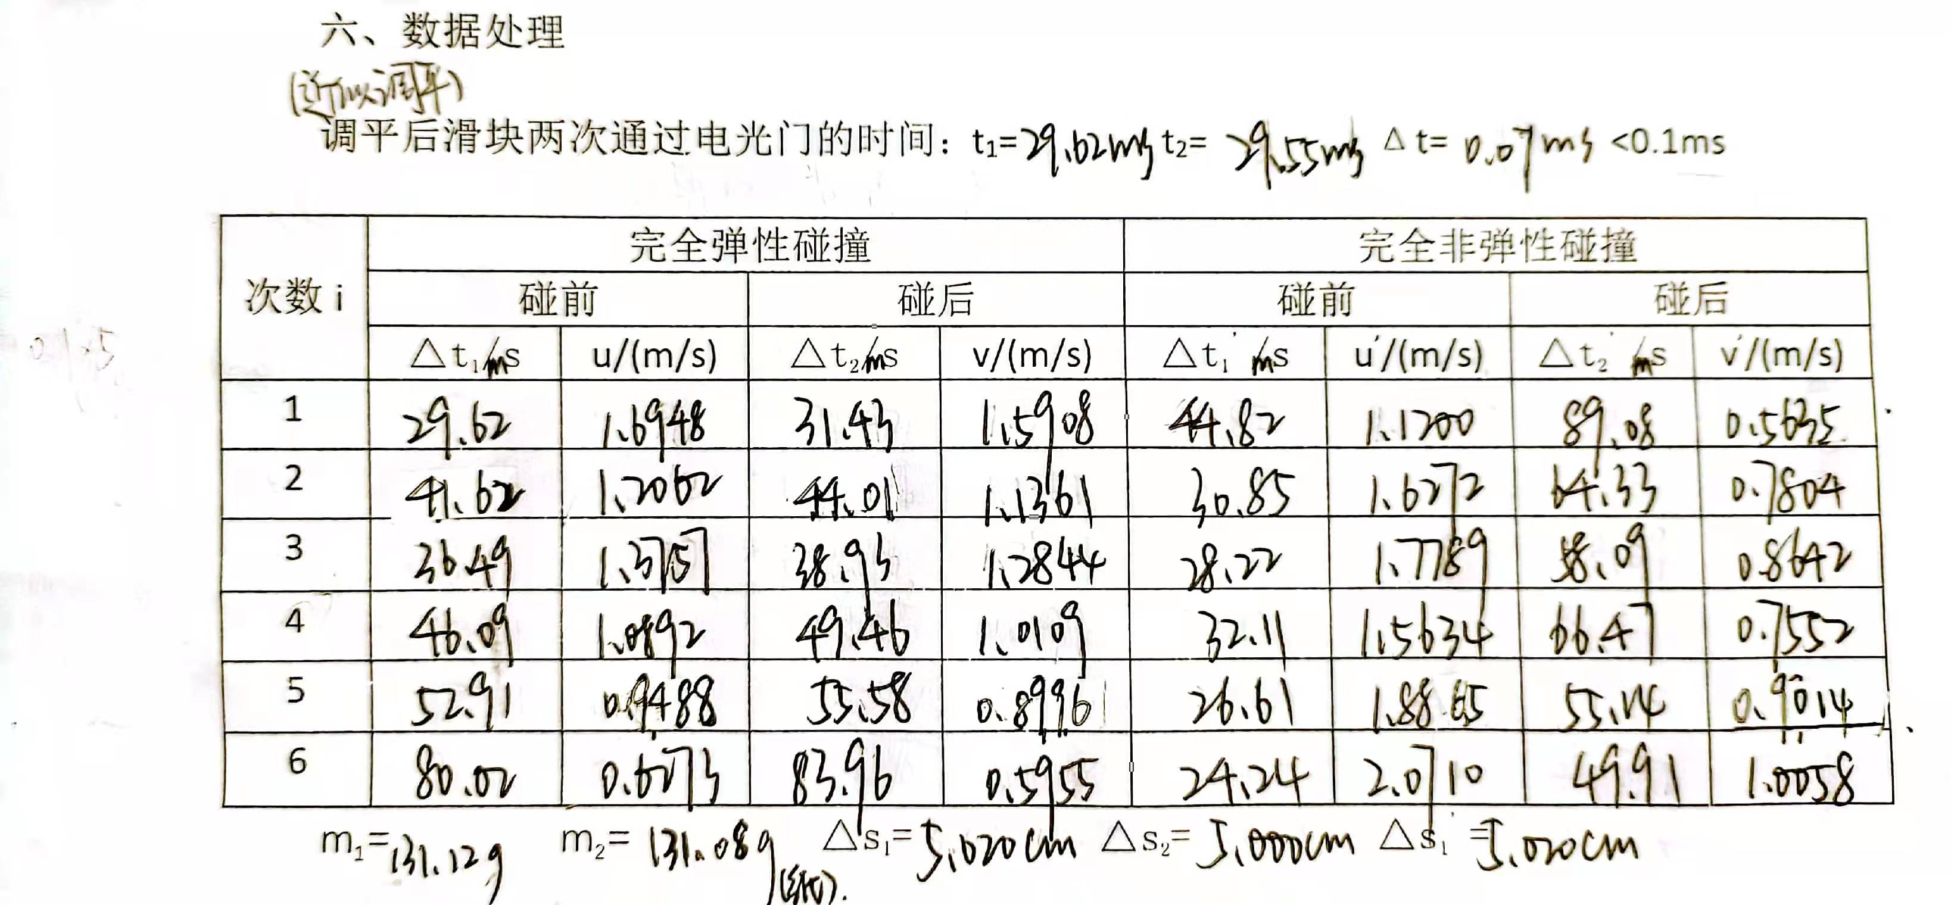
所求e,E₁,E₂,E₁’,E₂’的实验误差均在实验允许范围之内，所以动量守恒定律成立。
但两个实验的误差依然较大，尤其是完全弹性碰撞实验，主要是因为本人实验中所用的两个滑块上的两个弹簧所在的高度不一致，实现对心正碰较为困难，所以本实验误差较大，但依然在实验允许范围之内。
- 考察题
- 动量守恒定律成立的条件是什么？实验操作中应如何让保证之？
动量守恒的条件：物体系所受合外力为0，或在某一方向上所受合外力分量为0，则认为在该方向上动量守恒；
实验前调节导轨水平，实验中在平直导轨上进行，两个滑块作对心碰撞，若忽略空气阻力，则在水平方向上就满足动量守恒定律成立的条件，即碰撞前后的总动量保持不变。
- 完全非弹性碰撞中，要求碰撞前后选用同一挡光板遮光有什么好处？实验操作中如何实现？
由于滑块 1、2 粘接在一起时速度几乎减半，此时它们的运动不再是匀速的，所以采用同一遮光框测量的是近似于碰撞后的运动时间，实验误差较小；
在实验中将滑块 2 置于第二个光电门后，让第二个光电门测量滑块1、2 碰撞瞬间滑块 1 的通过时间。
- 既然导轨已调平，为什么实验操作中还要用手扶住滑块2？手扶滑块时应注意什么？
虽然导轨已经调平，但由于气流等其他外界原因会导致滑块2有轻微扰动，用手扶住可以减小这种情况对于实验结果的影响，且可以保证滑块不摆动，从而发生对心正碰；
手扶滑块的时候不要给滑块提供初速度。
- 滑块2距光电门2近些好还是远些好？两光电门间近些好还是远些好？为什么？
滑块2距光电门2近些好，两光电门间近些好.因为虽已调节气垫导轨水平，但气垫导轨上仍然存在微小的摩擦（只是近似认为无阻力），所以滑块距光电门近一些会减小阻力的影响。
滑块和光电门之间、两光电门之间的距离尽可能的小，可以减小实验误差。
- 思考题
- 完全弹性碰撞的特点是什么？试证明在完全弹性碰撞中，碰撞后两物体分离的速度v₂-v₁等于碰撞前两物体相互接近的速度u₁-u₂。
碰撞时间极短，碰撞力很大，外力可以忽略不计，系统动量守恒，动能守恒。
因为相互碰撞的物体为弹性材料，碰撞后物体的形变得以完全恢复，则物体系的总动能不变，碰撞后两物体的相对速度等于碰撞前两物体的相对速度。
- 设导轨质量远大于滑块质量，问：当滑块与导轨一端作弹性碰撞时，其恢复系数等于多少？
当滑块与导轨一端作弹性碰撞时，因导轨质量远大于滑块质量，则碰撞后物体能完全恢复形变，为完全弹性碰撞，此时e=1。
- 为什么要尽量做到对心碰撞？在你的实验中你是如何保证的？
对心碰撞是为了保证碰撞后保持速度仍然在碰撞两心的连线上,便于碰撞后测得的时间计算出的速度能直接用于计算动量。若不是对心正碰，则碰撞后存在一定角度偏差，由于很难测偏离角度,很难获得两心连线方向的速度分量。
在实验中，给滑块速度时保证速度平稳,不使滑块产生摆动；用手扶住滑块2，防止其发生摆动；挡光框应与滑块之间应固定牢固,防止碰撞时相对位置改变。
- 设两滑块质量及速度大小均相同，相对碰撞后，两滑块的运动情况将如何？
让两个物体相对速度为0，不产生相对位移，并且以共同的加速度向前运动，直到速度为0即静止。
- 试总结，为了检验本实验的结论，在实验操作中保证实验条件以减少测量误差的方法。
①滑块距光电门近些,两光电门间距离近些
②保证对心碰撞
③对于完全非弹性碰撞，将滑块 2 置于第二个光电门后，让第二个光电门测量滑块1、2 碰撞瞬间滑块 1 的通过时间
④实验前调节导轨水平，使外力近似为0。

